**Лабораторная работа №4**

**Численное решение смешанной задачи для уравнения колебания струны**

**Вариант 11**

**Чеботаревский Никита**

**3 курс, 8 группа**

**Постановка задачи**

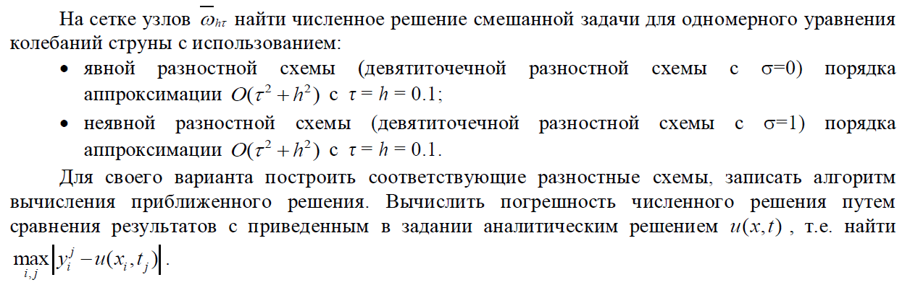

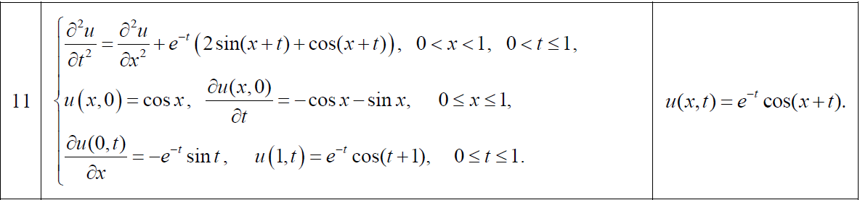

По результатам необходимо оформить отчёт, содержащий следующую информацию:

* Титульный лист
* Постановка задачи
* Краткие теоретические сведения
* Результаты
* Выводы
* Листинг программы с комментариями

**Теоретические сведения:**

Разностная схема для исходной задачи имеет вид:

$$\left\{\begin{aligned}y_{\overline{t}t}=σ\check{y_{\overline{x}x}}+\left(1-2σ\right)y_{\overline{x}x}+σ\hat{y_{\overline{x}x}}+e^{-t}\left(2\sin\left(x+t\right)+\cos\left(x+t\right)\right), \\ y\left(x, 0\right)=\cos\left(x\right), \\ y_{t}\left(x, 0\right)= -cosx-sinx, \\ y_{x}\left(0, t\right)= -e^{-t}sint, \\ y\left(1, t\right)=e^{-t}\cos\left(t+1\right).\end{aligned}\right.$$

Уравнение имеет искомый порядок $O(τ^{2}+h^{2})$, а граничные и начальные условия, содержащие производную только первый. Поэтому повысим порядок.

Начальное условие:

$$v\left(x, 0\right)=u_{t}-u_{1}= \frac{∂u\left(x, 0\right)}{∂t}+\frac{τ}{2}\frac{∂^{2}u\left(x, 0\right)}{∂t^{2}}+O\left(τ^{2}\right)-u_{1}== -cosx-sinx+\frac{τ}{2}\left(\frac{∂^{2}u\left(x, 0\right)}{∂x^{2}}+f\left(x, 0\right)\right)+O\left(τ^{2}\right)-u_{1}== -cosx-sinx+τsinx+O\left(τ^{2}+h^{2}\right)-u_{1}=O\left(τ^{2}+h^{2}\right).$$

Тогда $u_{1}=-cosx-sinx+τsinx.$

Граничное условие:

$$v\left(0, t\right)=u_{x}-u_{2}= \frac{∂u\left(0, t\right)}{∂x}+\frac{h}{2}\frac{∂^{2}u\left(0, t\right)}{∂x^{2}}-u_{2}+O\left(h^{2}\right)==-e^{-t}sint+\frac{h}{2}\left(\frac{∂^{2}u\left(0, t\right)}{∂t^{2}}-f\left(0, t\right)\right)-u_{2}==-e^{-t}sint -\frac{h}{2}f\left(0, t\right)+\frac{h}{2}y_{\overline{t}t}+O\left(τ^{2}+h^{2}\right)-u_{2}=O\left(τ^{2}+h^{2}\right).$$

Тогда $u_{2}=-e^{-t}sint-\frac{h}{2}f\left(0, t\right)+\frac{h}{2}y_{\overline{t}t}.$

Тогда получим:

$$y_{x}=-e^{-t}sint-\frac{h}{2}e^{-t}\left(2sint+cost\right)+\frac{h}{2}y_{\overline{t}t}= \frac{h}{2}y_{\overline{t}t}-e^{-t}(sint+hsint+\frac{h}{2}cost)$$

В индексной форме

$$\frac{y_{1}^{j}-y_{0}^{j}}{h}= -e^{-\left(t_{j}\right)}sint_{j}-\frac{h}{2}f_{0}^{j}+h\left(\frac{y_{0}^{j+1}-2y_{0}^{j}+y_{0}^{j-1} }{τ^{2}}\right).$$

В результате разностная схема в индексной в форме примет вид:

$$\left\{\begin{aligned}\begin{aligned}\frac{y_{i}^{j-1}-2y_{i}^{j}+y_{i}^{j+1}}{τ^{2}}=σ\frac{y_{i-1}^{j-1}-2y_{i}^{j-1}+y_{i+1}^{j-1}}{h^{2}}+\left(1-2σ\right)\frac{y_{i-1}^{j}-2y_{i}^{j}+y_{i+1}^{j}}{h^{2}}+σ\frac{y_{i-1}^{j+1}-2y_{i}^{j+1}+y_{i+1}^{j+1}}{h^{2}}+f_{i}^{j}, \\ y_{i}^{0}=\cos\left(x_{i}\right), \\ \frac{y_{i}^{1}-y_{i}^{0}}{τ}= -\cos\left(x_{i}\right)-\sin\left(x_{i}\right)+τsin⁡(x_{i}),\end{aligned} \\ \frac{y_{1}^{j}-y_{0}^{j}}{h}= -e^{-\left(t_{j}\right)}sint_{j}-\frac{h}{2}f_{0}^{j}+h\left(\frac{y_{0}^{j+1}-2y_{0}^{j}+y_{0}^{j-1} }{τ^{2}}\right), \\ y_{N_{1}}^{j}=e^{-t_{j}}\cos\left(t_{j}+1\right).\end{aligned}\right.$$

**Алгоритм вычисления приближённого решения**

**1) Явная схема ():**

1) Заполняем нулевой слой:

2) Заполняем первый слой:

$$y_{N_{1}}^{1}=e^{-t_{1}}\cos\left(t_{1}+1\right),$$

Из второго условия выразим:

3) Заполняем j+1 слой, где $j=\overline{1, N_{2}-1}:$

$$y_{N_{1}}^{j+1}=e^{-t_{j+1}}\cos\left(t_{j+1}+1\right),$$

Из третьего условия выразим $y_{0}^{j+1}$:

$$y_{0}^{j+1}=\frac{2τ^{2}\left( \frac{y_{1}^{j}-y_{0}^{j}}{h}+e^{-\left(t_{j}\right)}sint_{j}+\frac{h}{2}f_{0}^{j}-\frac{h}{2}\left(\frac{-2y_{0}^{j}+y_{0}^{j-1}}{τ^{2}}\right)\right)}{h},$$

Из исходного уравнения, учитывая что $σ=0$, выразим $y_{i}^{j+1}:$

$$y_{i}^{j+1}=\left( \frac{y_{i-1}^{j}-2y_{i}^{j}+y_{i+1}^{j}}{h^{2}}+f_{i}^{j}-\frac{y_{i}^{j-1}-2y_{i}^{j}}{τ^{2}}\right)τ^{2}, i=\overline{1, N_{1}-1.}$$

**2) Явная схема ():**

1) Заполняем нулевой слой:

2) Заполняем первый слой:

3) Получаем следующую СЛАУ:

$y_{0}^{j+1}=\frac{2τ^{2}\left( \frac{y_{1}^{j}-y_{0}^{j}}{h}+e^{-\left(t_{j}\right)}sint_{j}+\frac{h}{2}f_{0}^{j}-\frac{h}{2}\left(\frac{-2y_{0}^{j}+y_{0}^{j-1}}{τ^{2}}\right)\right)}{h}$

$$-y_{i-1}^{j+1}\frac{σ}{h^{2}}+\left(\frac{1}{τ^{2}}+\frac{2σ}{h^{2}}\right)y_{i}^{j+1}-y_{i+1}^{j+1}\frac{σ}{h^{2}}=F_{i}^{j}, i=\overline{1, N_{1}-1}$$

$$y_{N_{1}}^{j+1}=e^{-t_{j+1}}\cos\left(t_{j+1}+1\right),$$

Данную систему будем решать методом прогонки, выпишем коэффициенты:

$$a_{i}=\frac{σ}{h^{2}}, b_{i}=\frac{σ}{h^{2}}, c_{i}=\left(\frac{1}{τ^{2}}+\frac{2σ}{h^{2}}\right),$$

$${ F}_{i}=f_{i}^{j}+σ\frac{y_{i-1}^{j-1}-2y_{i}^{j-1}+y_{i+1}^{j-1}}{h^{2}}-\left(2σ-1\right)\frac{y_{i-1}^{j}-2y_{i}^{j}+y_{i+1}^{j}}{h^{2}};i=\overline{1, N_{1}-1},$$

$$c_{0}=1, b_{0}=0,c_{N}=1, a_{N}=0, F_{N}=e^{-t_{j+1}}\cos\left(t_{j+1}+1\right),$$

$${ F}_{0}=\frac{2τ^{2}\left( \frac{y_{1}^{j}-y_{0}^{j}}{h}+e^{-\left(t_{j}\right)}sint_{j}+\frac{h}{2}f_{0}^{j}-\frac{h}{2}\left(\frac{-2y_{0}^{j}+y_{0}^{j-1}}{τ^{2}}\right)\right)}{h}.$$

**Метод прогонки**

Полученную трехдиагональную матрицу будем решать методом прогонки по формулам:

$$α_{1}=\frac{b_{0}}{c_{0}}, α_{i+1}=\frac{b_{i}}{c_{i}-α_{i}a_{i}};i=\overline{1,N-1} \\ β_{1}=\frac{f_{0}}{c_{0}}, β_{i+1}=\frac{f_{i}+{a_{i}b}_{i}}{c_{i}-α_{i}a_{i}}; i=\overline{1,N} \\ y_{N}=β_{N+1}, y_{i}=α_{i+1}y_{i+1}+β_{i+1}$$

Проверка условий устойчивости метода прогонки:

$\left|c_{0}\right|≥\left|b_{0}\right| ⟹\left|1 \right|≥\left|0\right|$

$\left|c_{i}\right|≥\left|a_{i}\right|+\left|b_{i}\right| ⟹\frac{1}{τ^{2}}+\frac{2σ}{h^{2}}≥\frac{2σ}{h^{2}}$

$\left|c_{N}\right|≥\left|0\right| ⟹1≥0$

Все неравенства выполняются строго, поэтому метод прогонки будет устойчив.

**Листинг программы**

*import* numpy *as* np  
  
  
*class* Solver:  
 *def* __init__(*self*, a=0, b=1, h=0.1, t=0.1):  
 *self*.a = a  
 *self*.b = b  
 *self*.h = h  
 *self*.t = t  
  
 *def* create_grid(*self*):  
 n = int(1 / *self*.h)  
 xi, ti = [], []  
  
 *for* i *in* range(n + 1):  
 xi.append(np.around(*self*.a + i * *self*.h, 3))  
 ti.append(np.around(*self*.a + i * *self*.t, 3))  
  
 *return* xi, ti  
  
 @staticmethod  
 *def* u(xi, ti):  
 *return* np.exp(-ti) * np.cos(xi + ti)  
  
 @staticmethod  
 *def* f(xi, ti):  
 *return* np.exp(-ti) * (2 * np.sin(xi + ti) + np.cos(xi + ti))  
  
 @staticmethod  
 *def* u0(xi):  
 *return* np.cos(xi)  
  
 *def* u_tilde(*self*, xi):  
 *return* -np.cos(xi) - np.sin(xi) + *self*.t / 2 * (-np.cos(xi) + *self*.f(xi, 0))  
  
 @staticmethod  
 *def* mu_1(ti):  
 *return* np.exp(-ti) * np.cos(ti + 1)  
  
 *def* mu_0(*self*, i, values):  
 xs, ts = *self*.create_grid()  
 *return* (np.exp(-ts[i]) * np.sin(ts[i]) + *self*.h / 2 * *self*.f(0, ts[i]) - *self*.h / (2 * *self*.t ** 2) *  
 (values[i - 1][0] - 2 * values[i][0]) + (values[i][1] - values[i][0]) / *self*.h) / \  
 (*self*.h / (2 * *self*.t ** 2))  
  
 *def* solution(*self*):  
 xi, ti = *self*.create_grid()  
 result = [[0] * len(xi) *for* _ *in* range(len(ti))]  
  
 *for* i *in* range(len(ti)):  
 *for* j *in* range(len(xi)):  
 result[i][j] = *self*.u(xi[j], ti[i])  
  
 *return* result  
  
 *def* explicit_schema(*self*):  
 xi, ti = *self*.create_grid()  
 y = [[0] * len(xi) *for* _ *in* range(len(ti))]  
  
 *for* i *in* range(len(xi)):  
 y[0][i] = *self*.u0(xi[i])  
  
 y[1][-1] = *self*.mu_1(*self*.t)  
 *for* i *in* range(len(xi) - 1):  
 y[1][i] = y[0][i] + *self*.t * *self*.u_tilde(xi[i])  
  
 *for* j *in* range(1, len(ti) - 1):  
 y[j + 1][0] = *self*.mu_0(j, y)  
 y[j + 1][-1] = *self*.mu_1(ti[j + 1])  
 *for* i *in* range(1, len(xi) - 1):  
 y[j + 1][i] = 2 * y[j][i] - y[j - 1][i] + *self*.t ** 2 * \  
 ((y[j][i - 1] - 2 * y[j][i] + y[j][i + 1]) / *self*.h ** 2 + *self*.f(xi[i], ti[j]))  
  
 *return* y  
  
 *def* get_coeff(*self*, y, index, size, sigma):  
 xi, ti = *self*.create_grid()  
 a, b, c, fs = [], [], [], []  
  
 *for* i *in* range(size + 1):  
 *if* i == 0:  
 b.append(0)  
 c.append(1)  
 fs.append(*self*.mu_0(index, y))  
 *elif* i == size:  
 c.append(1)  
 a.append(0)  
 fs.append(*self*.mu_1(ti[index + 1]))  
 *else*:  
 a.append(sigma / *self*.h ** 2)  
 b.append(sigma / *self*.h ** 2)  
 c.append((2 * sigma) / *self*.h ** 2 + 1 / *self*.t ** 2)  
 fs.append(*self*.f(xi[i], ti[index]) + (sigma / *self*.h ** 2) *  
 (y[index - 1][i - 1] - 2 * y[index - 1][i] + y[index - 1][i + 1]) -  
 (y[index - 1][i] - 2 * y[index][i]) / *self*.t ** 2 - (2 * sigma - 1) *  
 (y[index][i - 1] - 2 * y[index][i] + y[index][i + 1]) / *self*.h ** 2)  
  
 *return* a, c, b, fs  
  
 *def* sweep_method(*self*, y, index, size, sigma):  
 a, c, b, f = *self*.get_coeff(y, index, size, sigma)  
 xi, ti = *self*.create_grid()  
  
 alpha = [b[0] / c[0]]  
 betta = [f[0] / c[0]]  
 y_res = [0] * len(xi)  
  
 *for* i *in* range(1, len(xi) - 1):  
 alpha.append(b[i] / (c[i] - a[i - 1] * alpha[i - 1]))  
  
 *for* i *in* range(1, len(xi)):  
 betta.append((f[i] + a[i - 1] * betta[i - 1]) / (c[i] - a[i - 1] * alpha[i - 1]))  
  
 y_res[len(xi) - 1] = betta[-1]  
 *for* i *in* range(len(xi) - 2, -1, -1):  
 y_res[i] = alpha[i] * y_res[i + 1] + betta[i]  
  
 *return* y_res  
  
 *def* implicit_schema(*self*, sigma=1):  
 xi, ti = *self*.create_grid()  
 y = [[0] * len(xi) *for* _ *in* range(len(ti))]  
  
 *for* i *in* range(len(xi)):  
 y[0][i] = *self*.u0(xi[i])  
  
 y[1][-1] = *self*.mu_1(*self*.t)  
 *for* i *in* range(len(xi) - 1):  
 y[1][i] = y[0][i] + *self*.t * *self*.u_tilde(xi[i])  
  
 *for* j *in* range(1, len(ti) - 1):  
 y[j + 1][-1] = *self*.mu_1(ti[j + 1])  
 tmp = *self*.sweep_method(y, j, len(xi) - 1, sigma)  
  
 *for* k *in* range(len(xi) - 1):  
 y[j + 1][k] = tmp[k]  
  
 *return* y  
  
 @staticmethod  
 *def* count_accuracy(u, y):  
 result = -np.inf  
  
 *for* i *in* range(len(u)):  
 *for* j *in* range(len(u[0])):  
 *if* result < np.abs(u[i][j] - y[i][j]):  
 result = np.abs(u[i][j] - y[i][j])  
  
 *return* result  
  
  
sol1 = Solver()  
y1 = sol1.explicit_schema()  
u1 = sol1.solution()  
  
print("Explicit schema (sigma = 0)")  
print(f"Accuracy is {sol1.count_accuracy(u1, y1)}", end="\n" * 2)  
  
y2 = sol1.implicit_schema()  
  
print("Implicit schema (sigma = 1)")  
print(f"Accuracy is {sol1.count_accuracy(u1, y2)}")

**Результаты программы:**

